

PRESSMEDDELANDE

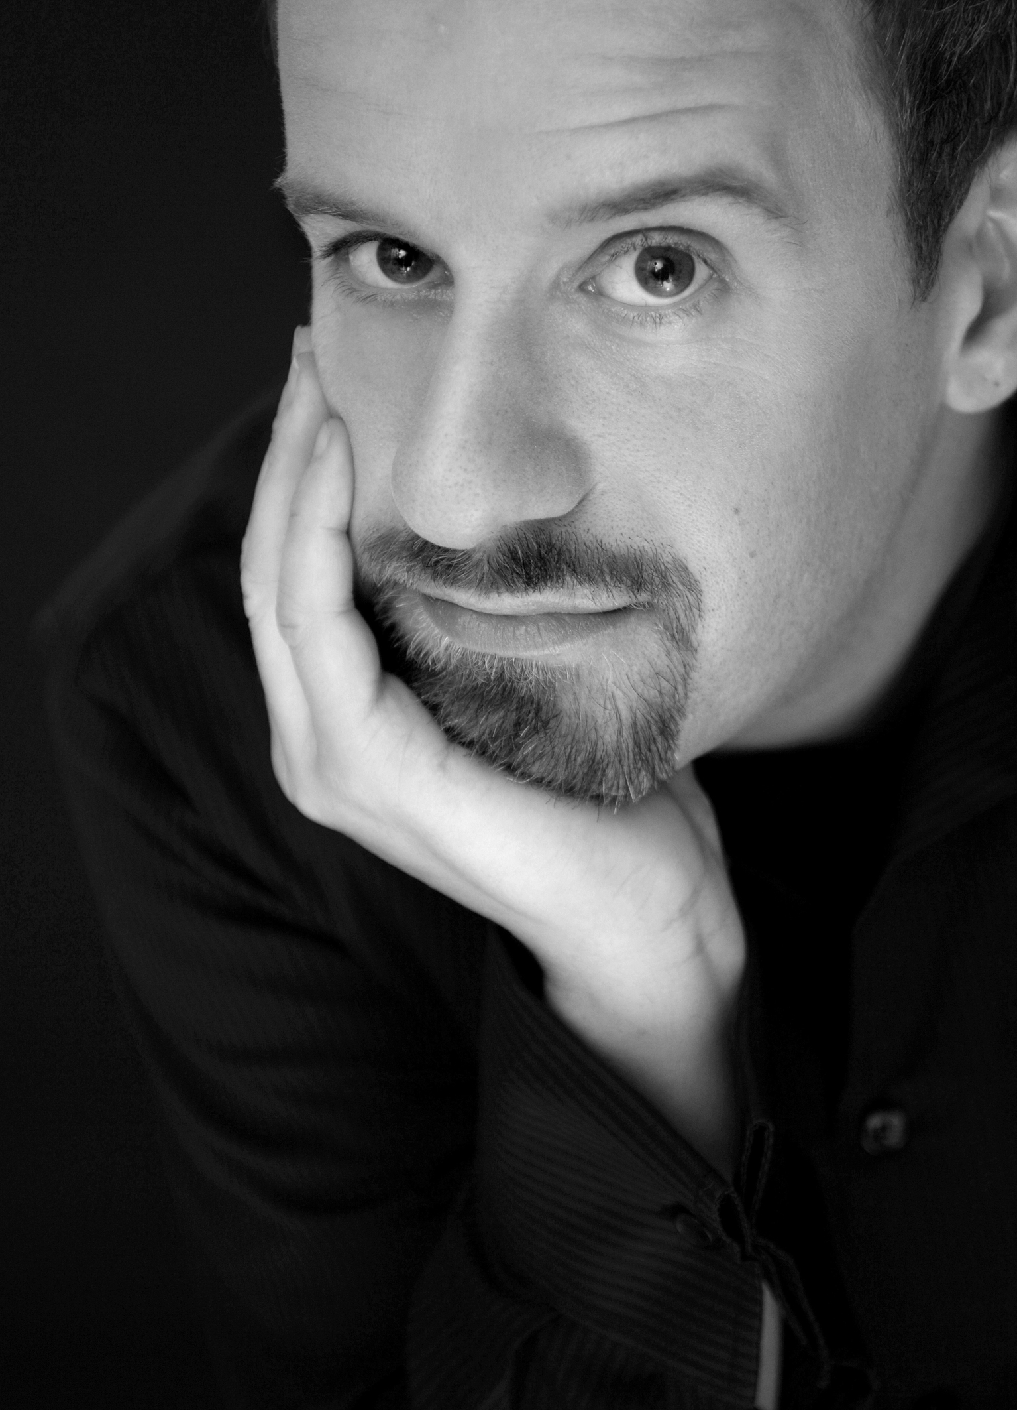
Foto: Marie-Therese Karlberg

Ny musikalisk ledare/chefdirigent utsedd på Folkoperan

I hård konkurrens med övriga sökanden har Folkoperans rekryteringsgrupp och Folkoperans styrelse enats om att tillsätta Joakim Unander som ny musikalisk ledare/chefdirigent på Folkoperan efter Kerstin Nerbe som har gått i pension.

Joakim Unander ska tillsammans med den konstnärliga chefen Mira Bartov styra Folkoperans verksamhet in i framtiden. Under sitt treåriga förordnande ska Joakim Unander samverka med den konstnärliga chefen i val av repertoar, rollbesättning, musikalisk gestaltning och tillsättande av övriga dirigenter för de olika produktionerna. Han ska dirigera ett överenskommet antal produktioner och föreställningar, samtidigt som han ges utrymme för andra dirigentuppdrag utanför Folkoperan.

- Efter att ha mottagit rekryteringsgruppens omfattande underlag beslutade styrelsen vid tisdagens möte att tillsätta Joakim Unander som musikalisk ledare/chefdirigent för Folkoperan. Organisationens alla yrkesgrupper var representerade i rekryteringsgruppen som ansvarat för provdirigeringar och intervjuer. Joakim Unander är den, bland de kvalificerade kandidaterna, som sammantaget klarat av de båda momenten med störst framgång och det är med stor glädje jag hälsar honom välkommen som musikalisk ledare/chefdirigent på Folkoperan, säger Eva Schöld, ordförande i styrelsen för Folkoperan AB.

- Jag är hedrad och otroligt glad över det förtroende som jag fått. Folkoperan har en spännande och viktig roll i svenskt kulturliv och representerar en modig och intim scenkonst. Det är en fascinerande miljö att arbeta i, för det finns ett slags självklar frihet att skapa
nya former och begrepp för vad en operaföreställning kan vara. Den inställningen och ambitionen sitter i väggarna och eggar fantasin, säger Joakim Unander.

Mitt mål som musikalisk ledare är att få Folkoperan att växa och utvecklas utan att förlora sin särart, avslutar han.

Under senare år har Joakim Unander haft stora framgångar som operadirigent genom återkommande engagemang vid flera av Sveriges ledande scener. Han debuterade på Kungliga Operan 2002 med operan Clara och har där sedan dirigerat en mängd operor som exempelvis Trollflöjten, Carmen, Kastrater (på Drottningholm), L’Énfant et les Sortilèges, L’Heure Espagnole och Orphée. På GöteborgsOperan har han dirigerat Pelléas et Mélisande, Rigoletto, Fidelio, Trollflöjten och våren 2007 ledde han nypremiären av Enleveringen ur seraljen. På Folkoperan har han dirigerat en mängd produktioner samt varit musikalisk ledare för Zarah och Friskytten. Han är även musikaliskt ansvarig för Glada änkan under hösten 2008.

Foton finns att hämta på http://www.folkoperan.se/press/pressbilder/allmanna

För mer information vänligen kontakta Folkoperans kommunikationschef, Elenor Wolgers, telefon: 08-616 07 17, mobil: 0733-44 64 34, mejl: elenor.wolgers@folkoperan.se

Folkoperans sponsorer: Fortum (huvudsponsor), KF och Lowe Brindfors. Folkoperan erhåller bidrag av Kulturrådet, Stockholms läns landsting och Stockholms stad.

